**Информация о количестве и тематике обращений граждан, поступивших**

**в Администрацию городского округа Мытищи в ноябре 2023 года**

В ноябре 2023 года на рассмотрение в Администрацию городского округа Мытищи поступило  **1977** обращений граждан.

*Актуальные темы месяца:*

* Вопросы градостроительного развития
* Вопросы благоустройства и содержания территории
* Вопросы земельно-имущественных отношений
* Вопросы жилищно-коммунального хозяйства
* Вопросы безопасности дорожного движения и транспортного обслуживания

|  |  |
| --- | --- |
| **Вопрос деятельности** | **Количество** |
| Вопросы земельно-имущественных отношений | 185 |
| Вопросы жилищно-коммунального хозяйства | 195 |
| Вопросы благоустройства и содержания территории | 147 |
| Вопросы образования | 37 |
| Вопросы безопасности дорожного движения и транспортного обслуживания | 137 |
| Правовые вопросы | 55 |
| Вопросы потребительского рынка и услуг | 120 |
| Вопросы капитального строительства | 42 |
| Вопросы градостроительного развития | 530 |
| Вопросы МКУ ТУ «Пироговский» | 41 |
| Вопросы МКУ ТУ «Федоскино» | 32 |
| Вопросы территориальной безопасности | 16 |
| Вопросы по регулированию тарифно-ценовой политики | 17 |
| Разное | 146 |

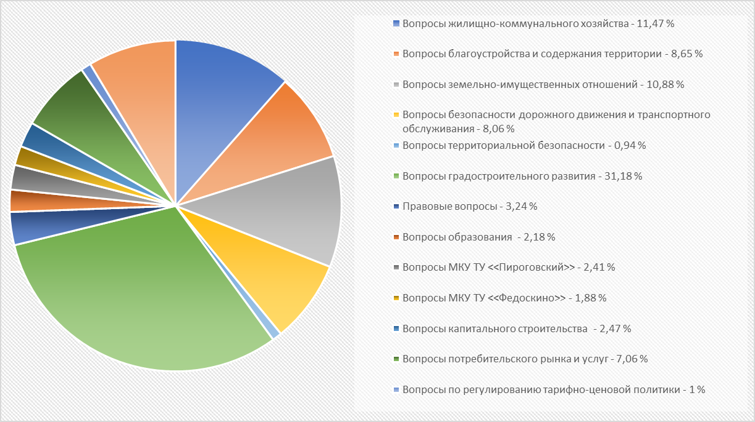

*В соответствии с утвержденным графиком проведения приема граждан должностными лицами Администрации, в ноябре 2023 года на личном приеме принято 34 гражданина.*